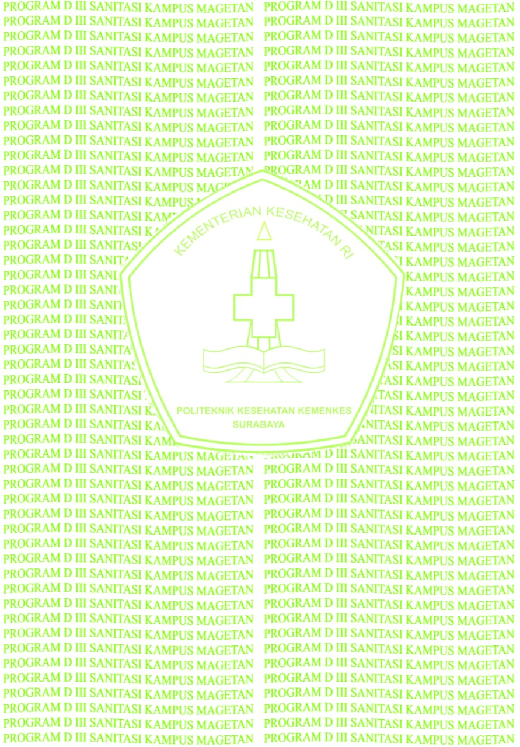
LEMBAR PERSETUJUAN

Tugas Akhir dengan Judul :

UJI EFEKTIVITAS CAMPURAN EKSTRAK DAUN PANDAN (Pandanus amaryllifolius) DAN DAUN KEMANGI (Ocimum americanum L.) SEBAGAI ZAT PENOLAK ALAMI TERHADAP KECOA RUMAH (Periplaneta americana)

Disusun Oleh : SEPTIAN ARIF KUSUMA/ NIM. P27833218059

Telah disetujui untuk diajukan dan dipertahankan dihadapan Tim Penguji Tugas Akhir Program Studi Sanitasi Program Diploma III Kampus Magetan Jurusan Kesehatan Lingkungan Politeknik Kesehatan Kemenkes Surabaya guna memenuhi syarat memperoleh sebutan Ahli Madya Kesehatan (Amd.Kes).

Magetan, Juni 2021

Pembimbing I  Susi Nurweni, S.Pd, MSc  NIP. 19751216 200604 2 009 | Pembimbing II  Tuhu Pinardi, SST, M.MKes  NIP. 19590612 198503 1 007

